[中南大学湘雅二医院药学部论文MRI图像一致性成疑！](https://mp.weixin.qq.com/s?__biz=MzkxMDYyNzI5NQ==&mid=2247500765&idx=7&sn=61c7af844f73df849d9daadf4b3bf51c)

五棵松[学者探讨](javascript:void(0);)2025-04-15 09:47:55北京

2017年，主要分别来自美国埃默里大学医学院和中南大学湘雅二医院药学部的 Anamaria Orza , Hui Wu , Yaolin Xu , Qiong Lu , Hui Mao （通讯作者）在 ACS Applied Materials & Interfaces 期刊发表了一篇论文，题目为：One-Step Facile Synthesis of Highly Magnetic and Surface Functionalized Iron Oxide Nanorods for Biomarker-Targeted Applications。

**2025年4月，Cladophora vagabunda 在 Pubpeer 论坛发表评论：**

作者能否解释一下，在图 4 中，完全不同的纳米粒子胶体的 MRI 模型图像如何会完全相同，而且具有不同的对比度？ 右图中 x 轴的标度无法确定，因为图中给出的值不正确。棒状粒子的实验点与左图中 MRI 模型图像所示的浓度完全不一致。

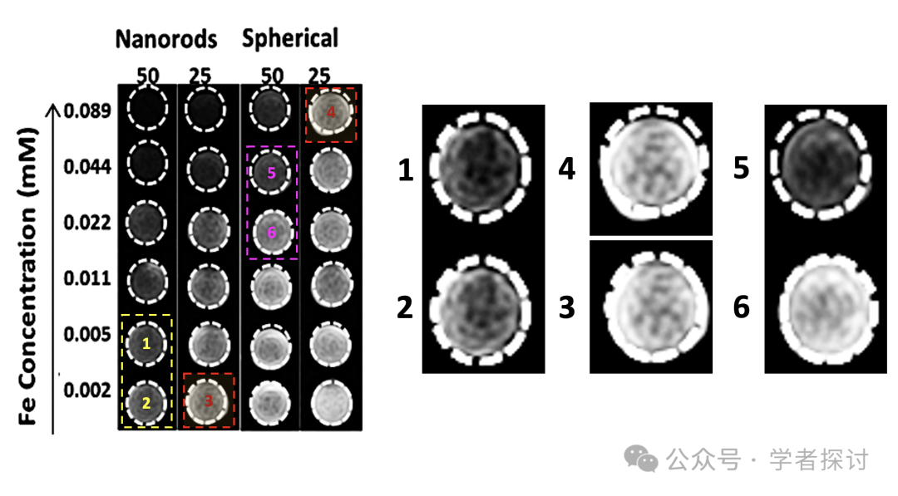

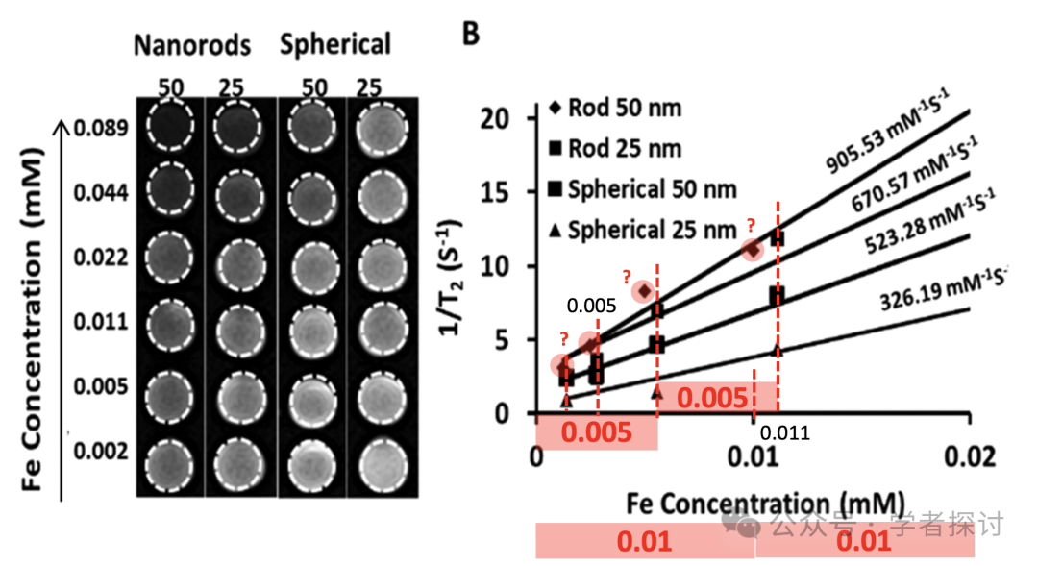

**消息来源：**

https://pubpeer.com/publications/A28B47A3F88BCCC1E2B1789D6E2EE8#0

**郑重声明：**

我们的全网查重系统收录了 Pubmed 和 Pubpeer 中的 7000 万 +已发表图库，让您的待查图片可以和已发表论文的图片进行对比，防止图片误用，为您的论文发表保驾护航！基于AI人工智能大数据算法，提供论文图片的核查服务，方便学术期刊、高校、研院所等科研管理部门及时发现并纠正结果图片不当使用。

**如果您有任何建议或需要图片查重帮助，请随时通过客服QQ号3639926437与我们联系。**

[#中南大学湘雅二医院](https://mp.weixin.qq.com/mp/appmsgalbum?__biz=MzkxMDYyNzI5NQ==&action=getalbum&album_id=3308289831575420934#wechat_redirect)